Муниципальное казенное общеобразовательное учреждение
«Элисенваарская средняя общеобразовательная школа»
(МКОУ «Элисенваарская СОШ»)
186720 Республика Карелия, Лахденпохский р-н, п. Элисенваара, ул. Школьная, д.7,
тел/факс (814)50 33-651, elis-ch-37@yandex.ru
КАРТА ДИСТАНЦИОННОГО ЗАНЯТИЯ
Дата: 30.04.2020 г.
Класс: 6
Предмет: математика
Учитель: Васильева Лариса Владимировна
Адрес обратной связи: vas_lar@mail.ru

- Инструкция для учащегося:
- Изучить теоретический материал урока
- Проверить степень усвоения знаний с помощью тренировочных заданий
- Закрепить полученные знания с помощью выполнения домашнего задания
- План-конспект учебного занятия:

2.1. Тема: «Что такое координаты».
2.2. Цель: ввести понятие системы координат; формировать навыки определения по координатам положения объектов и находить объекты по их координатам.
2.3. Краткий план занятия:
- Изучение теоретического материала
- Закрепление теоретического материала
- Применение теоретического материала в самостоятельном решении

2.4.Содержание занятия
Примеры на повторение:
Вычислить:
а) 2 – 3,5; б) –4 + 1,8; в) –3 – 2,1; г) 4,2 – 7,5; д) –1,3 – 6,4;
е) 2 – 4; ж) –1 – 3; з) –3 + 7; и) –5 + 3; к) –2 – 9.

В речи взрослых иногда можно услышать такие слова «Оставьте мне свои координаты». Как вы думаете, что означает это выражение? Это значит, что собеседник должен оставить свой адрес или номер телефона (то, что поможет его найти в случае необходимости), которые и считаются в этом случае координатами человека.
В этом и состоит суть координат или, как обычно говорят, системы координат: это правило, по которому определяется положение того или иного объекта.

Системы координат пронизывают всю практическую жизнь человека. Какие системы координат вы можете назвать?

Это:
- почтовые адреса;
- номера телефонов;
- координаты в зрительном зале кинотеатра (номер ряда и номер места);
- координаты в поезде (номер вагона и номер места);
- географические координаты (широта и долгота) и т.д.

Ребята! Кто из вас играл в морской бой? Почти каждый. При этом вы пользовались при игре системой координат. Каждая клетка игрока на игровом поле определяется буквой и цифрой. Буквами помечены вертикали игрового поля, а цифрами — горизонтали. Аналогичная система координат используется и в шахматах. Только вертикали на шахматной доске всегда обозначаются латинскими буквами.
Такого рода «клеточные» координаты обычно используются на военных, морских и географических картах. Например, при просмотре военного кинофильма можно услышать такие слова: «В квадрате 2 — 17 обнаружен неопознанный объект». Применяются они и на туристических схемах городов для облегчения поиска нужной улицы или какой-либо достопримечательности.
Термин «координаты» произошел от латинского слова «ordinatus» - «упорядоченный», а приставка «co» указывает на «совместность»: координат обычно бывает две или более.

2.5. Практические задания для закрепления понятий

- Укажите координаты клеточек, в которых нарисованы: крестик, нолик, цветок, снежинка, треугольник, квадрат. Сначала записываем координату по горизонтали, а затем координату по вертикале.

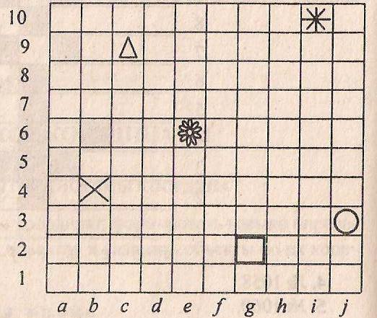

- Задания из учебника: № 964, № 966

  - . Домашнее задание: стр. 249, п.11.4 учебника, № 967, № 970, № 974.

